**勾股定理及逆定理的应用复习课 参考答案**

1. C
2. ．
3. 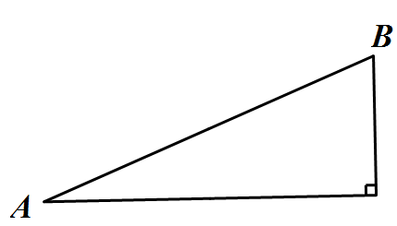如图，将正方体侧面展开，则*AB*相当于直角边为2*a*和*a*的直角三角形的斜边，根据勾股定理*AB*=．

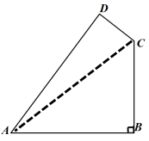4．∠*A*与∠*C*互补．

证明：连接*AC*．

∵∠*ABC*=90°，*AB*=20，*BC*=15，

∴，

∴*AC*=25．

∵在△*ACD*中，，

∴∠*D*=90°．

∵在四边形*ABCD*中，∠*BAD*+∠*B*+∠*BCD*+∠*D*=360°，

∴∠*BAD*+∠*BCD*=360°-∠*B*-∠*D*=180°．

即∠*A*与∠*C*互补．